Ngày soạn: | Ngày dạy | Ghi chú
Ngày soạn: | 8A:
Ngày soạn: | 8B:
Ngày soạn: | 8C:

Tuần 12

TIẾT 12
- LÍ THUYẾT ÂM NHẠC: NHỊP 3/8
- ĐỌC NHẠC: BÀI ĐỌC NHẠC SỐ 2
I. MỤC TIÊU
1. Kiến thức:
- Nêu được đặc điểm và cảm nhận được tính chất của nhịp so sánh được sự giống nhau, khác nhau giữa nhịp 1 và 3.
- Đọc đúng tên nốt, cao độ, trường độ Bài đọc nhạc số 2.
2. Năng lực:
- Thễ hiện được Bài đọc nhạc số 2 kết họp gõ đệm, đảnh nhịp.
3. Phẩm chất:
- Giáo dục HS tính chăm chỉ, ý thức trách nhiệm trong quá trình chuẩn bị bài, hợp tác làm việc nhóm.
II. CHUẨN BỊ
- GV: SGV Âm nhạc 8, đàn phím điện tử, nhạc cụ thễ hiện tiết tấu, phương tiện nghe nhìn và các tư líệu/file âm thanh phục vụ tiết dạy.
- HS: SGK Âm nhạc 8, nhạc cụ thể hiện tiết tấu. Tìm hiểu bài học theo yêu cầu của GV từ tiết học trước.
III. TIẾN TRÌNH DẠY HỌC
NỘI DUNG 1 – LÍ THUYẾT ÂM NHẠC: NHỊP 3/8

KHỞI ĐỘNG
Hoạt động của giáo viên | Hoạt động của học sinh
- Tổ chức HS hát kết hợp vỗ tay theo phách bài hát liên khúc Tôi yêu Việt Nam | - Hát và vỗ tay theo phách bài hát liên khúc Tôi yêu Việt Nam
HÌNH THÀNH KIẾN THỨC MỚI
Hoạt động của giáo viên | Hoạt động của học sinh
1. Tìm hiểu nhịp 3/8  - GV cho HS nghe trích đoạn bài Khúc ca bốn mùa (SGK, trang 24) và cảm nhận tính chất nhịp|.  - GV trinh chiếu bảng khái niệm 2 loại nhịp 3/4 và |3/8, yêu cầu HS so sánh sự khác nhau của 2 loại nhịp.  - GV nhận xét, mỗi phách có giá trị trường độ bằng một nốt móc đơn. Phách 1 mạnh, phách 2 và phách 3 nhẹ.  - Nhịp 3 có tính chất nhịp nhàng, vui vẻ, sinh động. Nhịp 1 có tính chất uyển chuyển, linh hoạt. | - HS nghe trích đoạn bài Khúc ca bốn mùa (SGK, trang 24) và cảm nhận tính chất nhịp|.  - HS so sánh sự khác nhau của 2 loại nhịp.  -HS lắng nghe
LUYỆN TẬP
Hoạt động của giáo viên | Hoạt động của học sinh
Cách đánh nhịp 3/8  - GV hướng dẫn  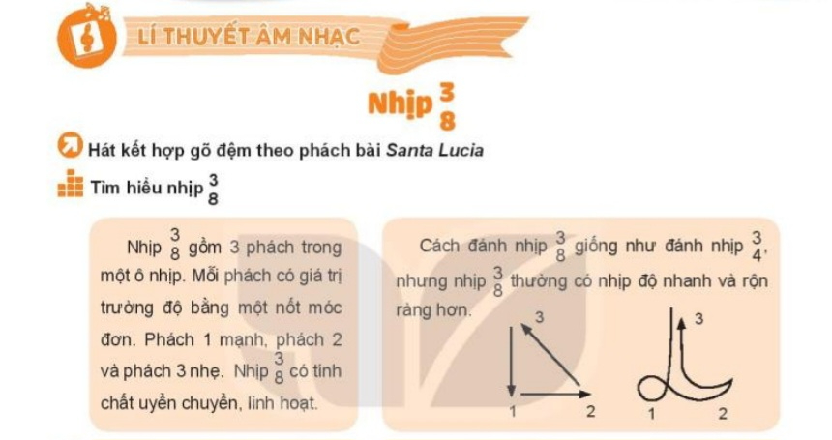 | - HS theo dõi  - Học sinh thực hiện.
VẬN DỤNG
Hoạt động của giáo viên | Hoạt động của học sinh
- GV giao nhiệm vụ cho HS sưu tầm một vài bài hát, bản nhạc có sử dụng nhịp 3/8 để cùng chia sẻ và thể hiện vào tiết Vận dụng – Sáng tạo. | - HS sưa tầm và chia sẻ, thể hiện vào tiết Vận dụng – Sáng tạo.
NỘI DUNG 2 – ĐỌC NHẠC: BÀI ĐỌC NHẠC SỐ 2

KHỞI ĐỘNG
Hoạt động của giáo viên | Hoạt động của học sinh
- GV đàn giai điệu Bài đọc nhạc số 2 | - HS nghe trong tâm thế thoải mái, thả lỏng cơ thể, có thể đung đưa theo giai điệu.
HÌNH THÀNH KIẾN THỨC MỚI
Hoạt động của giáo viên | Hoạt động của học sinh
a. Tìm hiểu Bài đọc nhạc số 2  - Quan sát bản nhạc và trả lời câu hỏi:  + Bài đọc nhạc số 2 viết ở nhịp gì?  + Kể tên các nốt nhạc và hình nốt có trong bài đọc nhạc?  + Đếm số phách trong mỗi ô nhịp và trả lời câu hỏi: Vì sao nốt đơn bằng 1 phách, nốt đen bằng 2 phách, nốt đen chấm dôi bằng 3 phách?  - GV yêu cầu cá nhân/nhóm HS tìm hiểu và trả lòi các câu hỏi trên bằng hình thức thuyết trinh hoặc phiếu học tập,...  - GV nhận xét và bổ sung kiến thức: phân tích dấu móc giật ở các ô nhịp số 3, 7, 11,15. | - HS quan sát bản nhạc và trả lời.  Nhịp 3/8  +Học sinh trả lời  - Học sinh ghi nhớ
b. Đọc gam Đô trưởng và trục của gam, luyện tập quãng 3  - GV hướng dẫn HS đọc gam Đô trưởng đi lên đi xuống (2 lần).  - GV hướng dẫn HS đọc trục của gam Đô trưởng. | - HS đọc gam Đô trưởng và trục của gam.
c. Luyện tập tiết tấu  - GV hướng dẫn HS quan sát tiết tấu (SGK, trang 25) để luyện đọc hình nốt theo đúng trường độ, gõ đệm theo phách. | 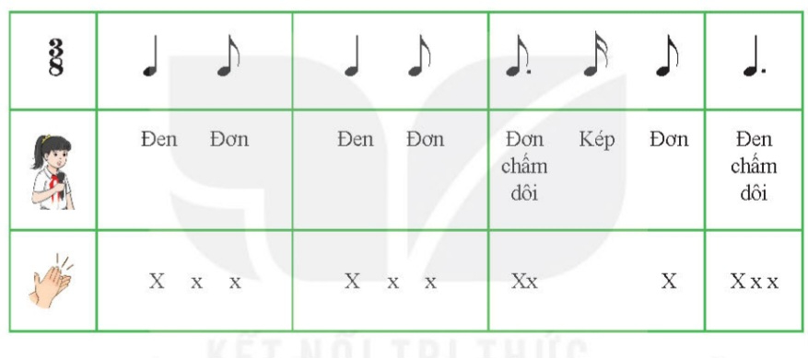  - Học sinh luyện tiết tấu
d. Tập đọc TĐN số 2.  - GV đàn giai điệu bài đọc nhạc 2 lấn. HS quan sát bản nhạc.  - GV và HS cùng thống nhất chia các nét nhạc trong bài:  + Nét nhạc 1: Từ đầu đến hết ô nhịp thứ 4.  + Nét nhạc 2: Tiếp đến hết ô nhịp thứ 8.  + Nét nhạc 3: Tiếp đến hết ô nhịp thứ 12.  + Nét nhạc 4: Tiếp đến hết.  - Tập đọc từng nét nhạc:  + GV đàn tùng nét nhạc, bắt nhịp cho HS đọc nhạc cùng đàn (2 lần).  + GV cho cả lớp tiếp tục làm theo trình tự trên đến hết bài và ghép nối cả bài.  *HSHN: Lắng nghe và tập đọc nhạc theo các bạn. | - HS nhớ lại bài đọc nhạc được nghe ở học liệu điện tử và đọc theo hướng dẫn của GV.  + Cá nhân/nhóm đọc nét nhạc 1.  + HS ghi nhớ.  - HS đọc theo hướng dẫn của GV.  - HS đọc hoàn chỉnh cả bài.
LUYỆN TẬP
Hoạt động của giáo viên | Hoạt động của học sinh
- GV hướng dẫn, chia nhóm HS luyện tập theo các hình thức:  + Đọc nhạc kết hợp gõ đệm theo phách.  + Đọc nhạc kết hợp đánh nhịp 3/8.  - GV gọi đại diện các nhóm lên trình bày theo hình thức đã chọn.  - GV nhận xét  - GV tổ chức một vài nhóm trình bày trước lớp.  - GV nhận xét | - HS thực hiện theo hướng dẫn của GV.  - HS trình bày và nhận xét nhóm bạn thực hiện.  - HS lắng nghe.  - HS các nhóm trình bày  - Nhận xét nhóm bạn
VẬN DỤNG
Hoạt động của giáo viên | Hoạt động của học sinh
- HS vận dụng cách gõ đệm, đánh nhịp 3/8 vào các bài hát/bản nhạc có cùng số chỉ nhịp. | - HS ứng dụng vào các bài hát, bản nhạc nhịp 3/8.
* Tổng kết tiết học
- GV cùng HS hệ thống lại các nội dung kiến thức của bài học.
* Chuẩn bị bài mới:
- Tiếp tục luyện tập các nội dung bằng hình thức đã học hoặc sáng tạo hình thức khác để biểu diễn ở tiết Vận dụng - Sáng tạo.

